PASTAA RUCOLAN KERA
Jos pidät selkeistä Välimeren mauista, pidät myös tästä helppotekoista mutta erityisesti pasta-annoksesta. Pikantti valkosipulin, chilin ja sitruunan yhdistelmä on hyvä vastakohta väkeville rucolanlehdille, ja kokonaisuus on nopea ja tyylikäs lounas- tai päivällisruoka. Sen kyhää kokoon alle 15 minuutissa; erinomaista silloin, kun ruoanlaittoon on vain vähän aikaa.
KANANMUNATON JA PÄHKINÄTÖN

Valmisteluaika: 3 minuuttia
Kypsennysaika: 10 minuuttia
4 hengelle
340 g | Kananmunatonta spagettia
4 rkl | Oliiviöljyä
4 rkl | Valkosipulinkynttä hienoksi pilkottuna
1 | Punainen chilipaprika pilkottuna ja siemenet poistettuna
1 ½ | Sitruunan kuori
2 rkl | Sitruunamehua
55 g | Rucolaa 2 ½ cm:n paloiksi tai suikaleiksi revittynä
30 g | Parmesaania raastettuna sekä ylimääräistä tarjoiluun
 | Merisuolaa ja vastajauhettua mustapippuria
- Keitä pasta isossa vesikattilassa pakkauksen ohjeen mukaan tai kunnes se on al dente.
- Kuumenna pastan kiehuessa öljy pienessä kattilassa miedolla lämmöllä. Lisää valkosipuli, chili ja sitruunankuori. Paista, kunnes valkosipuli on pehmeää (noin 2 minuuttia). Lisää sitruunamehu.
- Valuta pasta kaada maustetun öljyn joukkoon. Lisää rucolanlehdet ja parmesaani ja sekoita hyvin.
- Mausta maun mukaan suolalla ja pippurilla. Tarjoa heti ylimääräisen parmesaanin kera.
VARO chilejä, sillä ne eivät sovi kaikille. Jätä ne tarvittaessa pois.
MAIDOTON myös kananmunaton ja pähkinätön

Valmista ruoka ohjeen mukaan, mutta korvaa parmesaani samalla määrällä maidotonta, soijapohjaista juustoa.
GLUTEENITON myös kananmunaton ja pähkinätön

Valmista ruoka ohjeen mukaan, mutta korvaa spagetti samalla määrällä gluteenitonta spagettia. Maissipasta sopii tähän ruokaan erinomaisesti, sillä se pidättää maut hyvin. Myös tattaripasta on hyvä vaihtoehto.

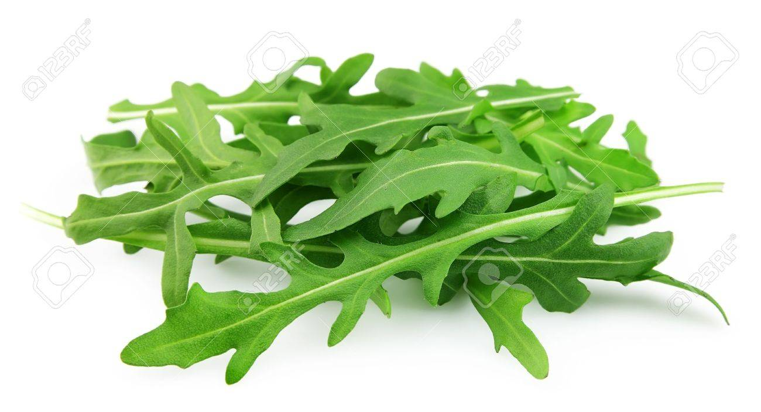
Figure 1 rucola

